INFORME BIMENSUAL PROYECTO:
Acciones pedagógicas inclusivas y concurrentes: Modelo de abordaje integral y estrategias para la atención de personas con discapacidad intelectual y necesidades de apoyo al aprendizaje en el contexto de la formación para el trabajo SENA
Septiembre de 2026

Autores
Michael Yesid Rodriguez Gonzalez; Monica Liliana Lobo Castillo
Antecedentes
El Servicio Nacional de Aprendizaje (SENA), a través del Centro de Gestión Agroempresarial del Oriente, ubicado en el municipio de Vélez, desarrolla históricamente su labor formativa enfocado a fortalecer el desarrollo rural, el desarrollo en el territorio y el acceso a procesos de formación integral, permitiendo que poblaciones con riesgo de vulnerabilidad accedan a procesos de cualificación técnica y tecnológica, fortaleciendo productivas, participación social y desarrollo comunitario.
En el contexto rural colombiano se presentan particularidades que inciden de manera directa en los procesos de enseñanza y aprendizaje, donde la persistencia de brechas asociadas al reconocimiento, identificación y abordaje de dificultades cognitivas y del aprendizaje, impacta el desempeño académico, la apropiación de competencias y la permanencia de los aprendices en los procesos formativos (Ministerio de Educación Nacional [MEN], 2017; Departamento Administrativo Nacional de Estadística [DANE], 2022). Estas situaciones se presentan tanto en aprendices con discapacidad intelectual o trastornos del aprendizaje identificados, como en aquellos que, sin diagnóstico clínico, requieren apoyos pedagógicos específicos para avanzar en su proceso de formación, en este contexto, el desarrollo educativo no solo va dirigido al individuo, se trata de un proceso institucional que implica la articulación de múltiples actores, en el que los centros de formación desempeñan un rol fundamental. Esto incluye el fortalecimiento de las prácticas pedagógicas de los instructores para ajustarse al desarrollo singular del aprendiz, la identificación temprana de posibles dificultades y la implementación de estrategias de enseñanza flexibles y ajustes pedagógicos razonables, acordes con la diversidad de ritmos y estilos de aprendizaje presentes en los ambientes de formación. Tal como lo señala la UNESCO (2017), los sistemas educativos inclusivos son aquellos que se adaptan a las necesidades de los aprendices y no aquellos que exigen la adaptación del aprendiz a estructuras rígidas.
Fundamentar un modelo de abordaje integral que articule el acompañamiento al aprendiz, el fortalecimiento de las prácticas pedagógicas de los instructores y el compromiso institucional del centro de formación, garantizando que los aprendices puedan demostrar sus conocimientos y competencias a través de múltiples estrategias y formas de expresión, asegurando la calidad del ejercicio técnico y práctico propio de la formación para el trabajo y consolidando una cultura institucional basada en la inclusión, el respeto por la diversidad cognitiva y la promoción del bienestar y la calidad de vida, en coherencia con los principios misionales del SENA.
Abordaje integral de la discapacidad intelectual y las dificultades de aprendizaje
El marco conceptual se fundamenta en una perspectiva educativa e inclusiva que reconoce que el aprendizaje y el desarrollo de competencias no dependen exclusivamente del aprendiz, sino también del contexto que lo rodea, las condiciones pedagógicas, institucionales y sociales que configuran el proceso formativo. En coherencia con los principios de la educación inclusiva, el abordaje se estructura en niveles complementarios que permiten una atención integral y contextualizada dentro de los procesos del SENA (UNESCO, 2017), desde este marco se implementa la articulación en tres aspectos considerados básicos, abordaje comunitario y de ciudadanía en general, orientado a formación, sensibilización y fortalecimiento de la comunidad, cuidadores y entornos cercanos de las personas con discapacidad intelectual o dificultades de aprendizaje, en búsqueda de una restructuración frente al abordaje y la compresión de los mismos. La OMS (2011) señala que los entornos informados y sensibilizados son determinantes para el bienestar y la participación social de las personas con discapacidad, el segundo aspecto se inclina hacia el abordaje individual y personalizado al aprendiz donde se realiza la identificación de las necesidades particulares del aprendiz y la implementación de estrategias pedagógicas ajustadas a sus ritmos y estilos de aprendizaje. Este acompañamiento busca facilitar la demostración funcional de las competencias y favorecer la certificación en procesos técnicos y tecnológicos. De acuerdo con Schalock y Verdugo (2012), los apoyos personalizados fortalecen la autodeterminación, la competencia personal y la participación activa por último el abordaje institucional y fortalecimiento del rol del instructor, como un actor clave del proceso formativo y a través de la capacitación y el acompañamiento pedagógico, se promueven metodologías inclusivas, estrategias flexibles y formas alternativas de evaluación que permiten valorar de manera justa el desempeño del aprendiz. El MEN (2017) resalta que los ajustes pedagógicos razonables favorecen la permanencia y el éxito en los procesos formativos.
Concepto y bases de la discapacidad intelectual
La discapacidad intelectual se comprende como una condición del desarrollo caracterizada por limitaciones significativas en el funcionamiento intelectual y en la conducta adaptativa. Estas limitaciones se manifiestan antes de los 18 años y tienen un impacto directo en el desempeño de la persona en contextos académicos, sociales y funcionales, afectando su capacidad para responder de manera autónoma a las demandas del entorno (AAIDD, 2010), en cuanto a su origen radica en múltiples factores, incluyendo alteraciones genéticas, condiciones del neurodesarrollo por ejemplo, el síndrome de Down, asociado a la presencia de un cromosoma adicional, el cual incide en el desarrollo cognitivo y adaptativo del individuo y eventos neurológicos adquiridos como secuelas de accidentes cerebrovasculares (ACV), traumatismos craneoencefálicos o afectaciones neurológicas tempranas, las cuales pueden interferir de manera significativa en los procesos de aprendizaje y en el funcionamiento ejecutivo (OMS, 2011). No obstante, estas condiciones no implican la ausencia de aprendizaje, sino la necesidad de apoyos pedagógicos específicos, estrategias diferenciadas y ajustes razonables que faciliten el acceso al conocimiento y el desarrollo de competencias.
En el contexto del SENA, el abordaje de la discapacidad intelectual se orienta desde una perspectiva educativa y formativa, centrada en el desarrollo de competencias y en la eliminación de barreras para el aprendizaje. Este acompañamiento se articula con las áreas de bienestar del aprendiz cuando se identifican situaciones de orden personal, familiar o social que exceden el alcance del apoyo pedagógico, garantizando una atención integral y respetuosa de los roles institucionales (MEN, 2017).
Trastornos y dificultades asociadas al aprendizaje
Los trastornos y dificultades asociadas al aprendizaje hacen referencia a alteraciones en uno o varios procesos cognitivos que interfieren en la adquisición, comprensión y aplicación de los conocimientos, sin que necesariamente exista una discapacidad intelectual global. Estas dificultades pueden presentarse de manera aislada o combinada y manifestarse con distinta intensidad, afectando el desempeño académico y funcional del aprendiz dentro del proceso formativo.
En el contexto educativo y de formación para el trabajo, estas dificultades suelen evidenciarse en problemas para comprender instrucciones, organizar tareas, mantener la atención, retener información o aplicar los conocimientos en situaciones prácticas. Su identificación resulta fundamental para orientar estrategias pedagógicas oportunas que permitan al aprendiz avanzar en el desarrollo de las competencias requeridas, considerando que las dificultades en las funciones ejecutivas afectan la capacidad del aprendiz para estructurar tareas, anticipar consecuencias, adaptarse a cambios y transferir lo aprendido a contextos prácticos, especialmente en escenarios de formación técnica y tecnológica donde se exige la ejecución de procesos complejos (Lezak et al., 2012). Estas dificultades suelen repercutir en el desempeño académico y en la autonomía del aprendiz dentro del proceso formativo.

Objetivos
Objetivo general
Fundamentar un modelo de abordaje integral para la atención de aprendices con discapacidad intelectual y necesidades de apoyo al aprendizaje que articule el acompañamiento al aprendiz, el fortalecimiento de las prácticas pedagógicas de los instructores y el compromiso institucional del centro de formación, favoreciendo procesos formativos incluyentes, pertinentes y de calidad.

Objetivos específicos

Identificar las principales necesidades de apoyo al aprendizaje de los aprendices con discapacidad intelectual en los programas de formación del centro, considerando sus características cognitivas y contextuales.

Ruta de atención.

Resolución

Fortalecer las prácticas pedagógicas de los instructores mediante la orientación en estrategias flexibles, ajustes razonables y metodologías diferenciadas que faciliten la participación y el aprendizaje.

Certificación en formación complementaria

Establecer dinámicas de socialización, capacitación y manejo de dificultades del aprendizaje para padres, familias y sociedad en general.

Certificación en formación complementaria

Metodología
Tipo y diseño de investigación
Enfoque cualitativo, diseño descriptivo y aplicado, orientado a la comprensión de las necesidades reales de los aprendices con discapacidad intelectual y necesidades de apoyo al aprendizaje, así como a la identificación de prácticas pedagógicas y acciones institucionales que favorezcan su proceso formativo.
Población y muestra
La población está conformada por aprendices que presentan discapacidad intelectual y/o necesidades de apoyo al aprendizaje y que se encuentran vinculados a los programas de formación del centro.
De igual manera, se considera la participación de instructores y personal de apoyo a la formación involucrados en los procesos pedagógicos de esta población.
Técnicas de recolección de información
Para la recolección de la información se emplean técnicas de carácter cualitativo, observación directa de los procesos formativos, el análisis de experiencias de acompañamiento pedagógico y el intercambio de información con instructores y aprendices a través de formularios de Google forms, actas de reunión y matriz de datos.

Resultados
Fortalecer los procesos de atención y acompañamiento a aprendices con discapacidad intelectual y necesidades de apoyo al aprendizaje.
Como resultado del uso de estrategias pedagógicas diferenciadas y ajustes razonables, se proyecta una disminución en los procesos de nivelación de evidencias en las competencias, reducir los índices de deserción asociados a barreras pedagógicas y evaluativas.
Presentación de proyecto en la V SEMANA DE LA INVESTIGACIÓN Y EL EMPRENDIMIENTO UTS CAMPUS VÉLEZ.
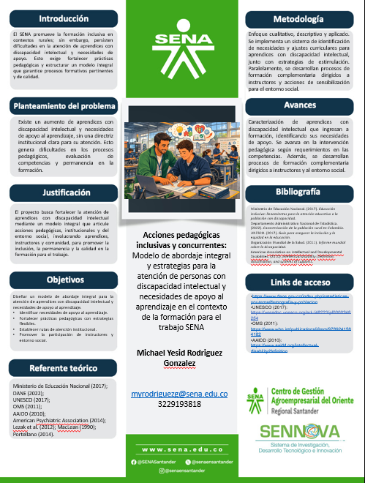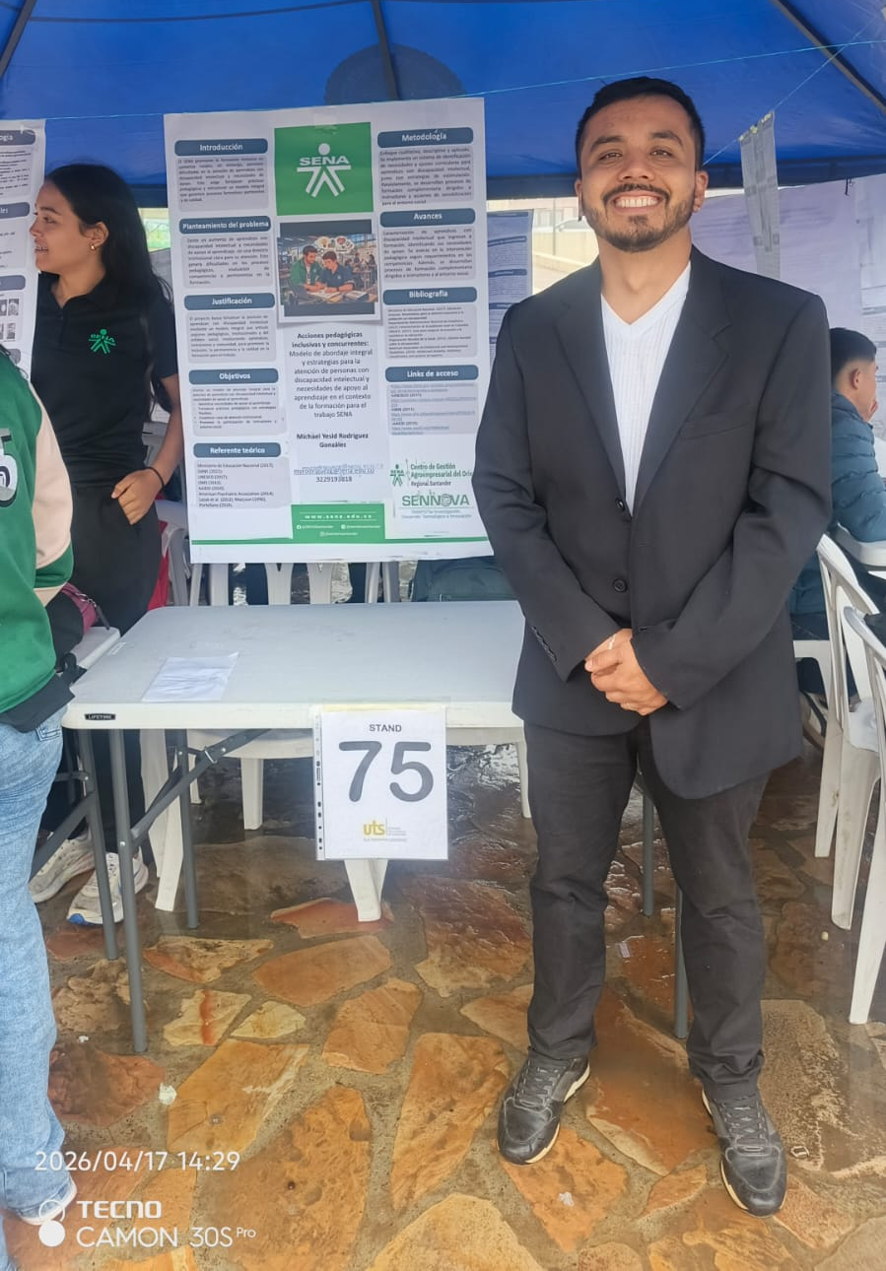
El modelo busca favorecer en los aprendices el reconocimiento de sus propias habilidades, potencialidades y formas de aprendizaje, fortaleciendo su confianza, desempeño y autonomía dentro del proceso formativo. Esto permitirá un ajuste más adecuado y razonable a su nivel de inteligencia y desarrollo, sin comprometer la calidad técnica y práctica de la formación.
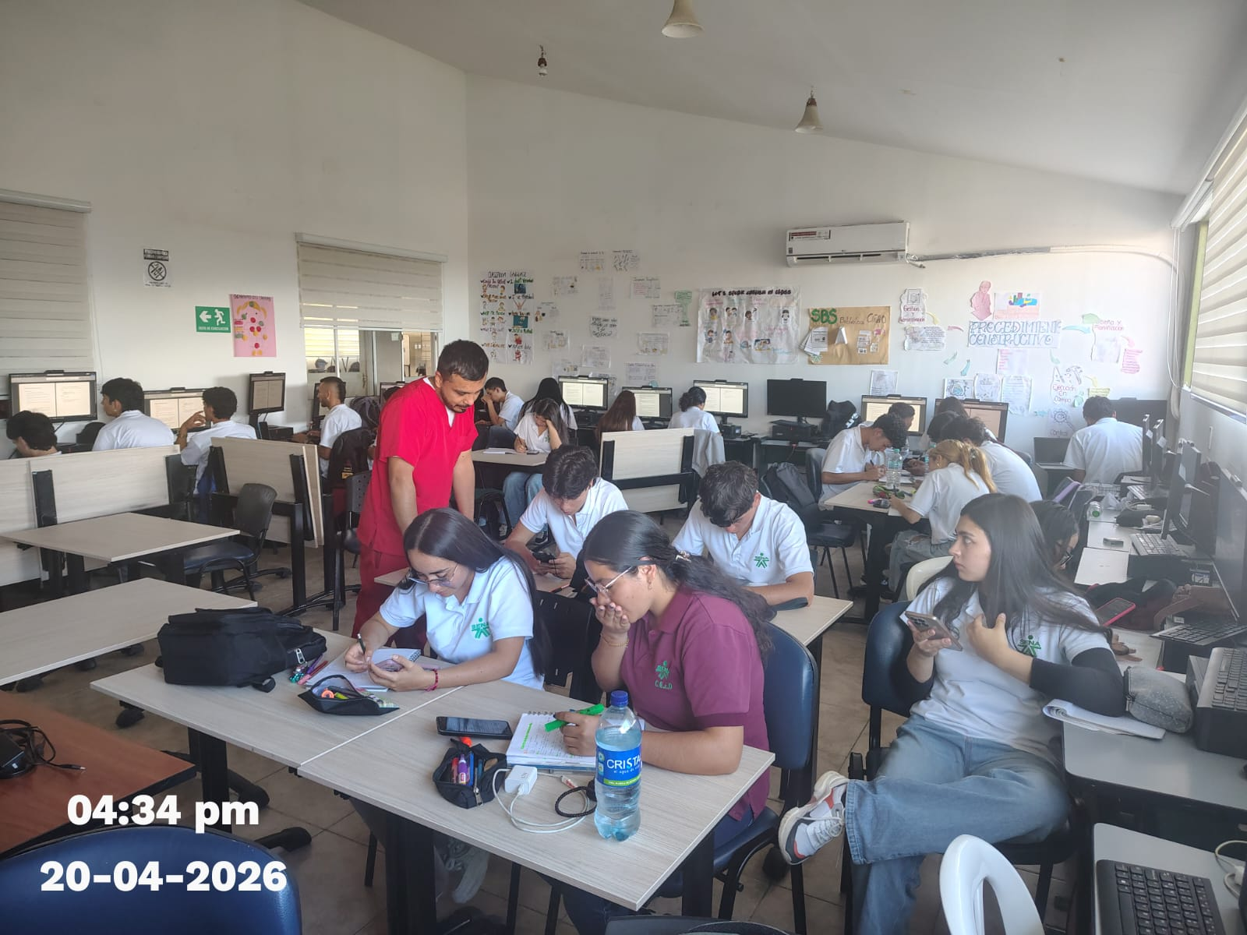
Finalmente, se espera una mayor articulación institucional y una consolidación de prácticas inclusivas que contribuyan a una cultura formativa basada en el respeto por la diversidad cognitiva, el bienestar y la calidad de vida de los aprendices, en coherencia con los principios misionales del SENA.
Resultado de diagnóstico y Análisis

Talleres de habilidades y desarrollo del aprendizaje y manejo de personas con discapacidad

Durante el mes de agosto se desarrollaron cuatro talleres orientados al fortalecimiento de habilidades para la atención, acompañamiento y manejo adecuado de personas con discapacidad, dirigidos a fortalecer las capacidades de los instructores y demás actores involucrados en los procesos de formación. Estos espacios permitieron abordar aspectos relacionados con la inclusión, el reconocimiento de las diferentes condiciones de discapacidad, estrategias de comunicación, atención a las necesidades particulares y herramientas para favorecer ambientes de aprendizaje accesibles, respetuosos y participativos.

El desarrollo de estos talleres constituye un avance importante en el fortalecimiento de una cultura institucional basada en la inclusión, la equidad y el respeto por la diversidad, brindando a los participantes herramientas prácticas para identificar barreras y generar estrategias que faciliten la participación y permanencia de los aprendices con discapacidad en los procesos formativos. Asimismo, se promovió la sensibilización frente al papel que desempeñan los diferentes actores de la comunidad educativa en la construcción de entornos de aprendizaje que respondan de manera pertinente a las necesidades individuales.

Resolución

Durante el mes de agosto se avanzó en la elaboración del borrador de la resolución institucional relacionada con los lineamientos para la atención e inclusión de aprendices con discapacidad. Este documento busca establecer orientaciones y disposiciones que permitan fortalecer la gestión institucional frente a la identificación de necesidades, atención, acompañamiento y garantía de condiciones adecuadas para la participación de los aprendices con discapacidad en los diferentes procesos desarrollados por el Centro.

El borrador de la resolución se encuentra actualmente en etapa de revisión y validación institucional, quedando pendiente su presentación ante la Coordinación y la Subdirección para el análisis correspondiente, realización de los ajustes que se consideren pertinentes y posterior aprobación. Una vez surtido este proceso, se espera contar con un instrumento formal que contribuya a unificar criterios de actuación y fortalecer las acciones institucionales orientadas a la inclusión y atención integral de esta población.

La Ruta de Inclusión, Identificación, Reporte y Acompañamiento al Aprendiz con Discapacidad
Durante el mes de agosto se diseñó la Ruta de Inclusión, Identificación, Reporte y Acompañamiento al Aprendiz con Discapacidad, como instrumento orientador para organizar y fortalecer el proceso institucional de atención a los aprendices que presenten alguna condición de discapacidad o requieran apoyos específicos durante su proceso de formación. La ruta contempla las diferentes etapas de actuación, desde la identificación y reporte de la situación, hasta la definición de acciones de acompañamiento y seguimiento, buscando facilitar una respuesta oportuna y articulada por parte de los responsables.
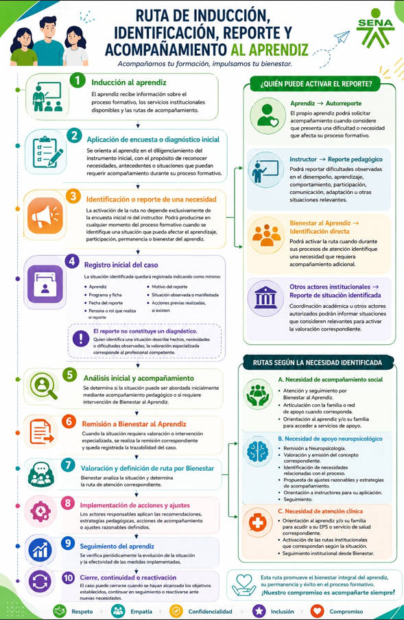
El diseño de esta ruta representa un avance hacia la estandarización del proceso de atención y acompañamiento, permitiendo establecer responsabilidades, mecanismos de articulación y criterios de actuación frente a las diferentes situaciones que puedan presentarse. Actualmente, el documento se encuentra pendiente de presentación ante la Coordinación y la Subdirección, instancias en las cuales se realizará su revisión, validación y, de ser necesario, ajuste, con el propósito de obtener su aprobación y posterior implementación institucional.

Discusión
Durante este período se lograron avances importantes en el desarrollo del proyecto Acciones Pedagógicas Inclusivas y Concurrentes, especialmente en la construcción de estrategias que permitan mejorar la atención de aprendices con discapacidad intelectual y necesidades de apoyo al aprendizaje dentro de los procesos de formación.
Uno de los avances más relevantes fue la gestión realizada para la conformación del Comité de Atención a la Población con Discapacidad, cuya resolución actualmente se encuentra en proceso de verificación jurídica. Este paso resulta fundamental porque permitirá contar con una instancia formal que apoye la toma de decisiones, el seguimiento de casos y la articulación de acciones institucionales orientadas a la inclusión.

De igual forma, se fortaleció el trabajo con los instructores mediante la promoción de procesos de formación complementaria relacionados con educación inclusiva y atención diferencial. Durante las actividades desarrolladas se evidenció una actitud positiva y una mayor disposición por parte de los equipos de formación, quienes manifestaron la necesidad de contar con orientaciones más claras y unificadas para el manejo de aprendices que requieren apoyos específicos. Esta apertura facilitó el desarrollo de las intervenciones y permitió generar espacios de diálogo y construcción conjunta de estrategias.
En cuanto a la atención directa de los aprendices, se realizaron acompañamientos individuales orientados a identificar necesidades particulares, brindar orientaciones pedagógicas y apoyar la implementación de ajustes dentro de los procesos formativos. Estas acciones contribuyeron a reducir algunas barreras que afectan la participación de los aprendices y favorecieron una mejor adaptación a las exigencias académicas.
También se avanzó en actividades de sensibilización dirigidas a la comunidad educativa. Entre ellas se encuentran talleres, orientaciones, acciones de primeros auxilios psicológicos y la programación de formación complementaria relacionada con la atención a usuarios con discapacidad. Estas actividades han permitido generar mayor conciencia sobre la importancia de la inclusión y el reconocimiento de la diversidad dentro de los ambientes de aprendizaje.

Sin embargo, el proceso también ha permitido identificar aspectos que requieren fortalecimiento, especialmente en lo relacionado con la caracterización temprana de los aprendices, la consolidación de protocolos institucionales y la articulación permanente entre las áreas académicas y de bienestar al aprendiz, elementos necesarios para garantizar una atención integral y sostenida.
Fortalezas
- Buena disposición de los instructores para participar en procesos de formación y sensibilización.
- Avance en la gestión para la conformación del Comité de Atención a la Población con Discapacidad.
- Desarrollo de acompañamientos individuales que permitieron responder a necesidades específicas de los aprendices.
- Mayor conciencia institucional sobre la importancia de implementar estrategias inclusivas.
- Generación de espacios de articulación entre diferentes actores involucrados en los procesos de atención.
- Programación de acciones formativas orientadas a fortalecer la atención de personas con discapacidad.

Dificultades
- Aún no se cuenta con un protocolo institucional completamente formalizado para la atención de esta población.
- Algunos aprendices no son identificados oportunamente durante las etapas iniciales de formación.
- Existen diferencias en el nivel de conocimiento y experiencia de los instructores frente a la atención de necesidades específicas de aprendizaje.
- Se requiere una mayor articulación entre las áreas de formación y bienestar al aprendiz para optimizar los procesos de seguimiento.
- El aumento de casos identificados genera una mayor demanda de acompañamiento individual.

Acciones futuras
Las acciones del proyecto continuarán desarrollándose de manera concurrente, avanzando simultáneamente en la construcción e implementación del protocolo institucional de atención y en las actividades de acompañamiento que ya se encuentran en ejecución; Estas acciones estarán enfocadas en tres líneas principales:
- Fortalecimiento de la cultura de inclusión y ciudadanía dentro de la comunidad educativa.
- Continuidad de los procesos de acompañamiento, seguimiento y orientación a aprendices con discapacidad y necesidades de apoyo al aprendizaje.
- Formación y fortalecimiento de competencias en instructores para la implementación de estrategias pedagógicas inclusivas.

- Asimismo, se continuará con las gestiones necesarias para formalizar el comité y consolidar mecanismos de seguimiento que permitan evaluar el impacto de las acciones desarrolladas.

Lecciones aprendidas
- La experiencia desarrollada durante este período ha permitido evidenciar que la identificación temprana de las necesidades de los aprendices es uno de los factores más importantes para lograr procesos de acompañamiento efectivos. Por esta razón, resulta necesario fortalecer los espacios de inducción y caracterización, garantizando una recolección de información más precisa desde el inicio de la formación.
- También se confirmó la importancia de mantener una articulación permanente con Bienestar al Aprendiz, ya que muchos de los factores que influyen en el desempeño académico están relacionados con aspectos emocionales, familiares y sociales que requieren una intervención complementaria.
- Finalmente, se evidenció que los procesos inclusivos generan mejores resultados cuando existe corresponsabilidad entre instructores, equipos de apoyo y aprendices, permitiendo una atención más integral y ajustada a las necesidades reales de cada persona.

Conclusión
Durante el período reportado se lograron avances importantes en la consolidación de estrategias orientadas a fortalecer la inclusión y la atención de aprendices con discapacidad intelectual y necesidades de apoyo al aprendizaje. Las acciones desarrolladas permitieron mejorar la articulación con los instructores, brindar acompañamiento individual a los aprendices que lo requerían y promover espacios de sensibilización dentro de la comunidad educativa.

Aunque aún existen retos relacionados con la formalización de procedimientos y la identificación temprana de necesidades, los resultados obtenidos muestran una respuesta favorable por parte de los diferentes actores involucrados y evidencian la necesidad de continuar fortaleciendo este tipo de iniciativas. La continuidad del trabajo conjunto entre formación, bienestar al aprendiz y demás áreas institucionales será determinante para consolidar un modelo de atención integral que favorezca la permanencia, participación y éxito formativo de todos los aprendices.

Referencias bibliográficas

AAIDD. (2010). Intellectual disability: Definition, classification, and systems of supports (11th ed.). American Association on Intellectual and Developmental Disabilities.
Departamento Administrativo Nacional de Estadística (DANE). (2022). Educación formal en Colombia y condiciones de acceso educativo. DANE.
Lezak, M. D., Howieson, D. B., Bigler, E. D., & Tranel, D. (2012). Neuropsychological assessment (5th ed.). Oxford University Press.
Ministerio de Educación Nacional (MEN). (2017). Decreto 1421 de 2017. Por el cual se reglamenta en el marco de la educación inclusiva la atención educativa a la población con discapacidad. Ministerio de Educación Nacional. https://www.mineducacion.gov.co
Organización Mundial de la Salud (OMS). (2011). Informe mundial sobre la discapacidad. Organización Mundial de la Salud y Banco Mundial. https://www.who.int
Schalock, R. L., & Verdugo, M. A. (2012). A leadership guide for today's disabilities organizations: Overcoming challenges and making change happen. Brookes Publishing.
UNESCO. (2017). Guía para asegurar la inclusión y la equidad en la educación. Organización de las Naciones Unidas para la Educación, la Ciencia y la Cultura. https://unesdoc.unesco.org

